附件23
北京“专精特新”专板股权融资奖励
申报说明

为进一步发挥北京“专精特新”专板融资综合服务功能，促进专精特新梯队企业更好地拓宽直接融资渠道，引导金融资源更好地服务实体经济，制定本申报说明，符合条件的企业可根据要求进行申报。
一、申报要求
（一）奖励对象要求
1.在北京市登记注册，具有独立法人资格，近三年无严重失信记录和重大安全生产事故。
2.于2023年8月24日至2026年6月30日期间，进入北京“专精特新”专板，且申报时在板的企业。同时，企业须为创新型中小企业、专精特新中小企业或国家专精特新“小巨人”企业。
（二）奖励方式
对在2023年8月24日-2026年6月30日期间进入北京“专精特新”专板，且在2025年10月1日-2026年6月30日期间内成功实现私募股权融资（限合格机构投资者作为投资主体的私募股权投融资行为）的企业，按照实际募集资金分三档进行奖励。对实际融资金额在1.2亿元（含）以上的，一次性给予不超过30万元奖励；对实际融资金额在4000万元（含）——1.2亿元（不含）的，一次性给予不超过20万元奖励；对实际融资金额在1000万元（含）——4000万元（不含）的，一次性给予不超过10万元奖励。每家企业仅能享受一次奖励，已获得过奖励的企业在后续年度不得重复申报。
（三）申报注意事项
1.上述“合格机构投资者”是指符合《私募投资基金监督管理条例》规定完成备案且规范运作的创业投资基金及私募股权投资基金（备案查询网址：https://gs.amac.org.cn/amac-infodisc/res/pof/fund/index.html），或以自有资金进行投资的法人机构（非申报企业的控股股东且非申报企业的自然人股东）。
2.私募股权融资行为须在2025年10月1日-2026年6月30日期间实施，具体以私募股权投融资协议生效且募集资金实际到达申报企业账户的日期为准。
3.已获得过北京“专精特新”专板股权融资奖励的企业不得重复申报。
（四）申报材料
企业须提交以下加盖企业公章的PDF电子版材料：
1.北京“专精特新”专板股权融资奖励申报表（附件23-1）；
2.北京“专精特新”专板股权融资奖励承诺书（附件23-2）；
3.佐证材料清单，具体如下：
（1）营业执照；
（2）合格机构投资者与公司签订的股权投资协议、合格机构投资者备案截图及相应的银行到账凭证。
二、申报方式
（一）符合条件的申报单位应于2026年6月30日前，通过“北京市人民政府门户网站‘政策兑现’频道（https://zhengce.beijing.gov.cn/#/declare?govId=1650417040930578434），按照填报指引选择相对应的项目申报”或“北京市中小企业公共服务平台（www.smebj.cn）-首页-一体化申报平台-2026年北京‘专精特新’专板股权融资奖励-申报入口”，逾期未完成申报的，将不予受理。
（二）申报材料应严格按照本申报说明提供的模板及要求编制，资料提供不完整或未加盖单位公章的不予受理。
（三）申报单位提交材料须真实、准确、有效，我局将加强监督管理，如发现数据造假等行为，一经查实，将收回支持资金，并纳入失信惩戒名单。

附件：23-1.北京“专精特新”专板股权融资奖励申报表
23-2.北京“专精特新”专板股权融资奖励承诺书
23-3.北京“专精特新”专板入板操作手册

附件23-1
北京“专精特新”专板股权融资奖励
申报表
申报单位名称
（加盖公章）
统一社会信用代码
注册地址 |  | 办公地址
联 系 人 |  | 手 机
专精特新企业资质 | □创新型中小企业  □专精特新中小企业  □国家专精特新“小巨人”企业
申请单位概况（主要包括历史沿革、主要产品和资质荣誉等）
财务数据 | 2025年度营业收入 | 万元
财务数据 | 2025年度净利润 | 万元
财务数据 | 2025年度营业收入增长率 | %
财务数据 | 2025年度研发费用投入 | 万元
财务数据 | 2025年度研发费用占营业收入比例 | %
挂牌或上市进展 | □计划3年内挂牌或上市，券商已完成尽职调查且已完成股份制改造  □计划3年内挂牌或上市，且券商已完成尽职调查  □计划3年内挂牌或上市  □不符合上述情况
融资情况 | 申报期内企业融资金额 | 万元
估值情况 | 申报期内企业最新估值 | 亿元
注：申报期指2025年10月1日-2026年6月30日

附件23-2

北京“专精特新”专板股权融资奖励
承诺书
北京市经济和信息化局：
本单位拟申请北京“专精特新”专板股权融资奖励，具体承诺如下：
一、我单位严格遵守《北京市支持中小企业发展资金管理办法》等相关资金管理办法的规定；
二、我单位提交的全部材料均真实、准确、有效。申请资格和条件符合《北京“专精特新”专板股权融资奖励申报说明》规定；
三、本单位遵循诚实守信原则，提交的各项材料真实、准确、完整。若违反以上承诺事项，将在收到北京市经济和信息化局要求退还资金的通知之日起6个月内向北京市经济和信息化局退还全部资金。
法定代表人（签字）：
申报单位（盖章）：
时 间： 年 月 日

附件23-3

北京股权交易中心

“专精特新”专板用户操作手册

北京“专精特新”专板入板工作需要由企业授权某一工作人员负责入板事宜，然后由该人员进入北京市中小企业公共服务平台官网（www.smebj.cn）首页下的电子证书子页面，点击北京“专精特新”专板模块注册个人账号，也可以直接进入专板入板系统（biz.bjotc.cn）注册个人账号。
注册成功后登陆进行企业认证（上传企业营业执照和授权委托书），待审核通过后，该个人账号关联了对应企业，可以在个人账户内提交进入专精特新专板申请，流程如下：

企业授权某一工作人员
获得授权后需注册个人账号
注册成功后进行登陆，再进行企业认证
提示：①此处进行企业认证时，需要上传企业营业执照复印件和授权委托书，企业可提前准备相关材料。
②提交企业认证后，请耐心等待后台审核。

审核通过后，该个人账号直接关联对应企业，再通过此账号提交专板入板申请信息即可

一、注册登录具体操作说明

（一）个人账号注册账户
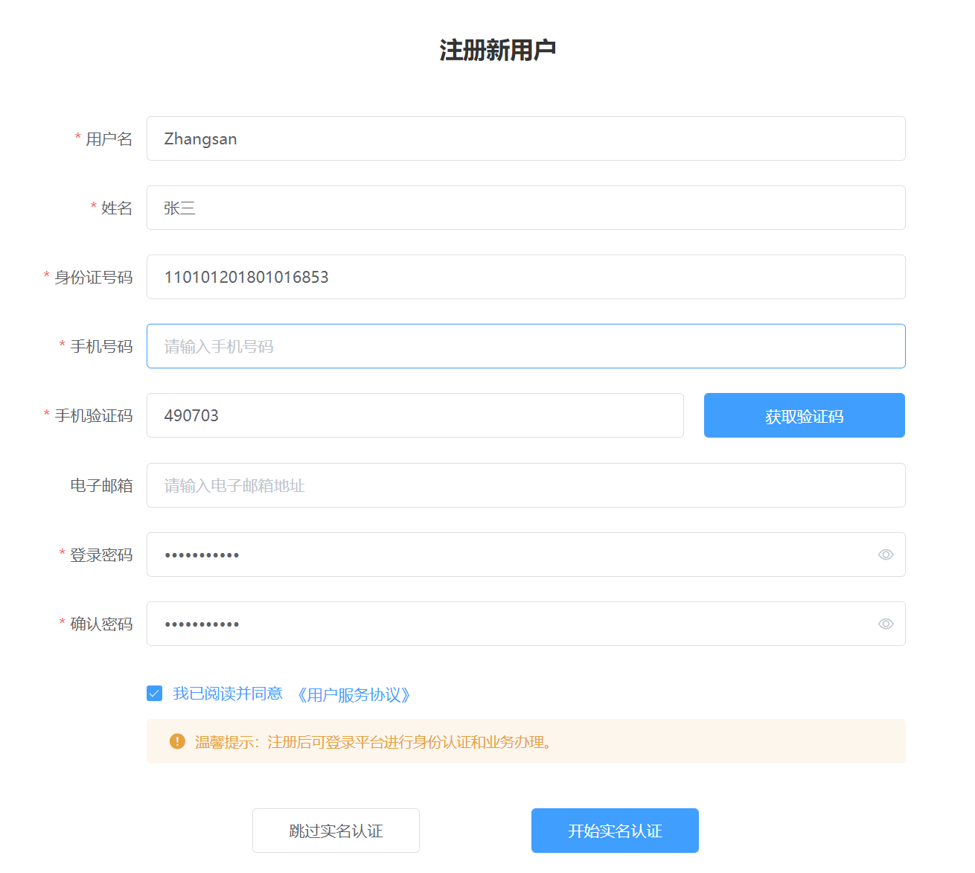
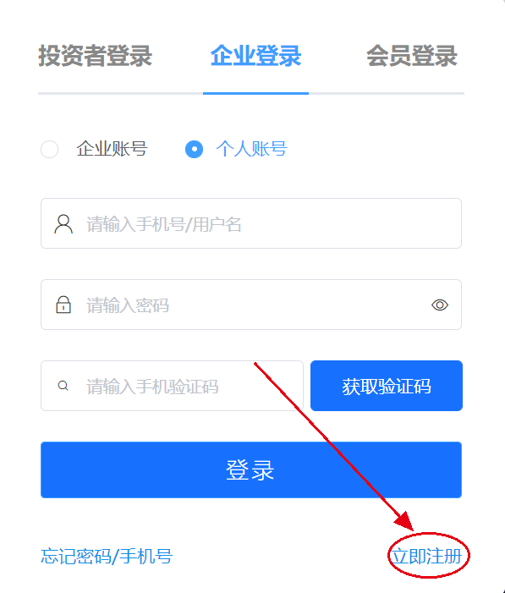
红色星号为必填项，全部填写完毕后，请点击“跳过实名认证”（提示：目前无需进行实名认证）。注册完毕后，请返回登录界面，输入注册手机号或用户名。

（二）登录
重要提示：为了满足不同的业务需求，系统设置不同的入口认证通道，请务必选择“企业登录”这个通道，下方点击“个人账号”进行登录。
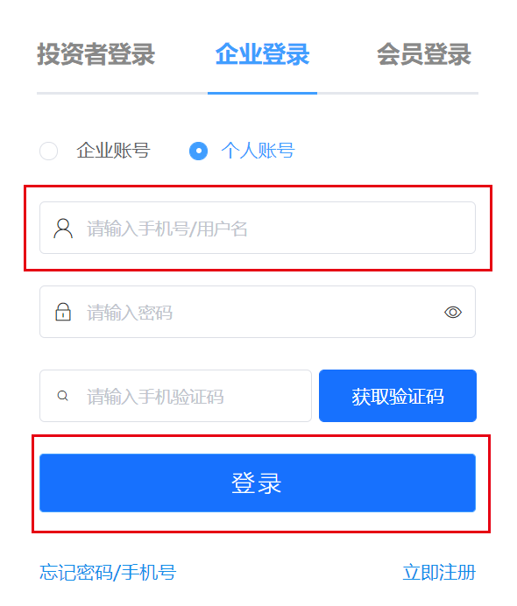
企业登录界面（个人账号）

登录界面请选择：①企业登录->②个人账号

（三）企业认证

1.企业信息
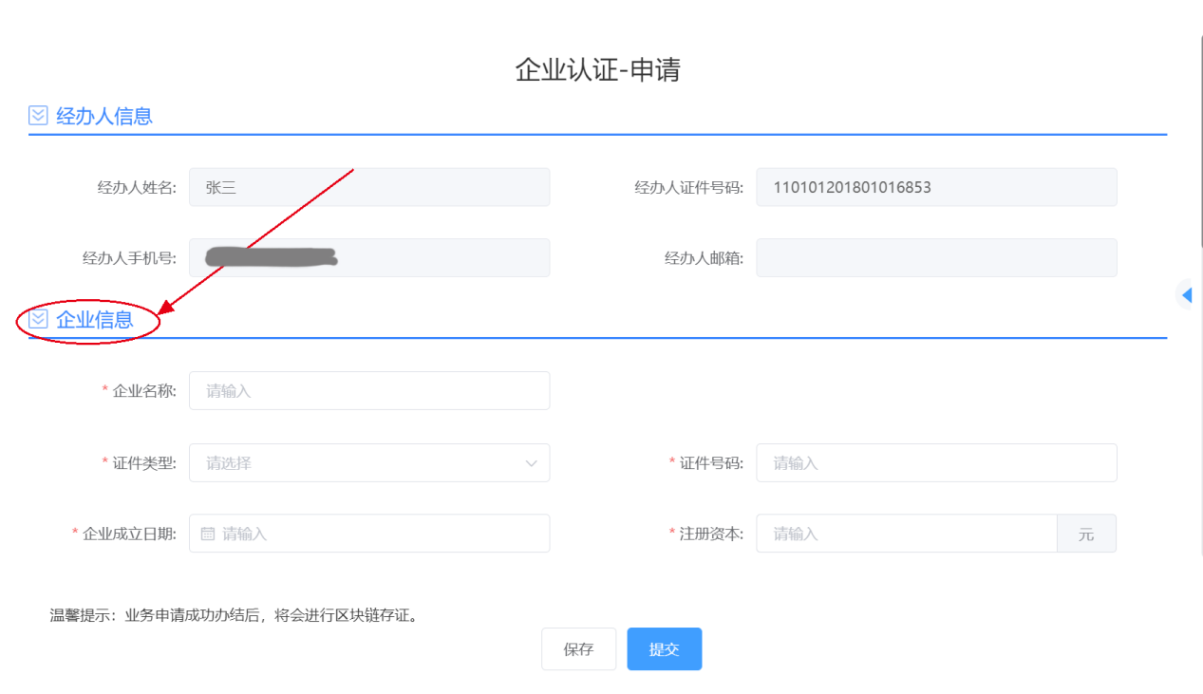
请如实填写，所有红色星号为必填项。

2.附件上传
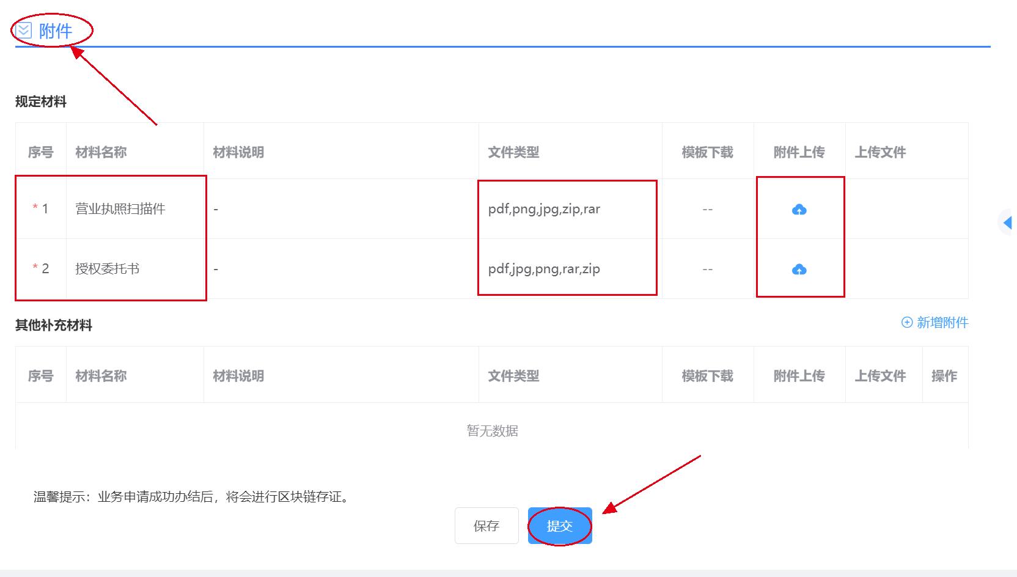
请如实填写，所有红色星号为必填项。
企业必须提交营业执照扫描件和授权委托书两份文件，并点击附件上传的云朵角标。
注意：①此处上传的文件，格式类型目前仅支持5种格式：PDF、PNG、JPG、ZIP和RAR；
②下图圆圈部分的灰色区域为滑动按钮，可向右滑动来检查上传的文件名是否正确。
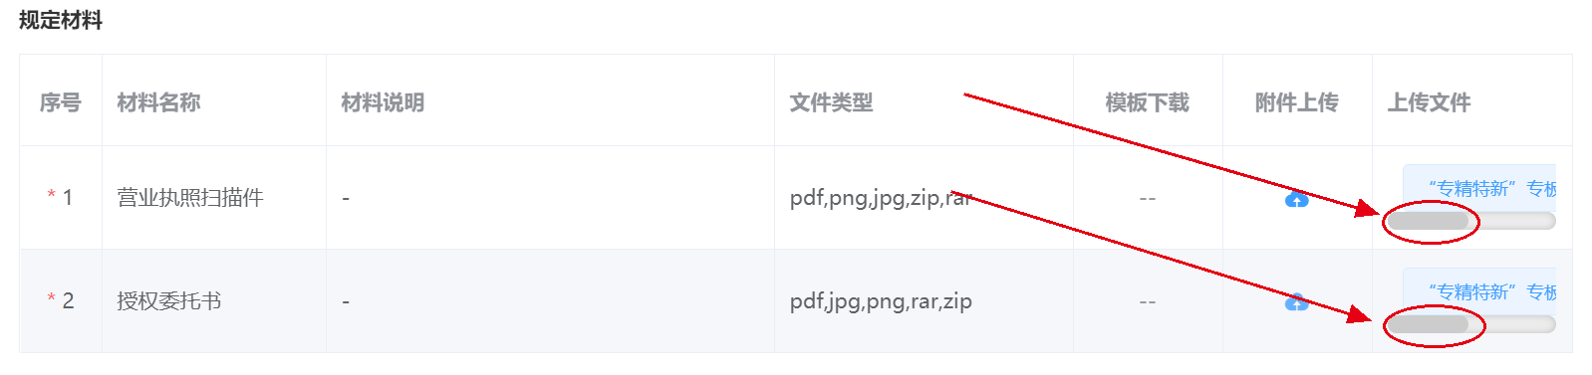
其他补充材料为非必填项，所有文件上传成功后，请点击提交按钮。

3.上传成功
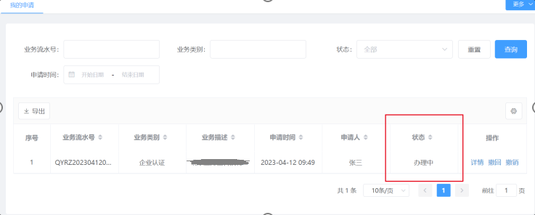
目前状态为办理中，待北京股权交易中心审核。
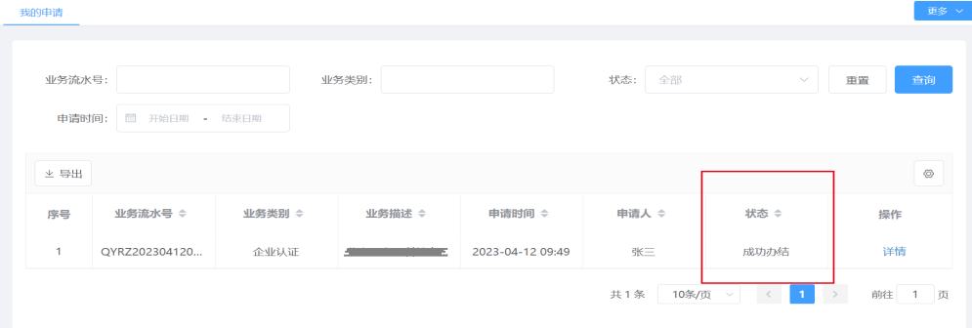
目前状态为成功办结，表明已通过审核。

二、专板提交具体操作说明

（一） 工作台
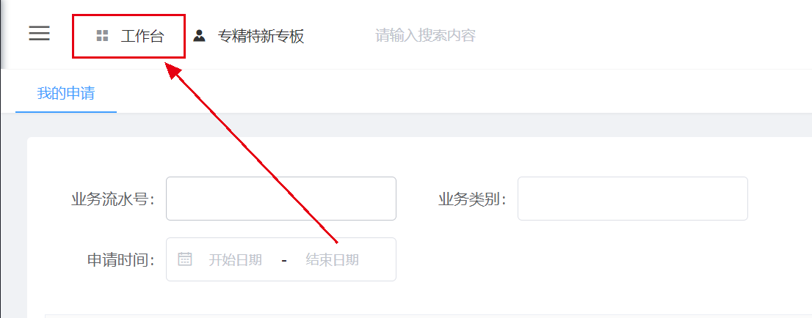
点击屏幕左上角“工作台”
注意：企业认证状态为“成功办结”后再点击。
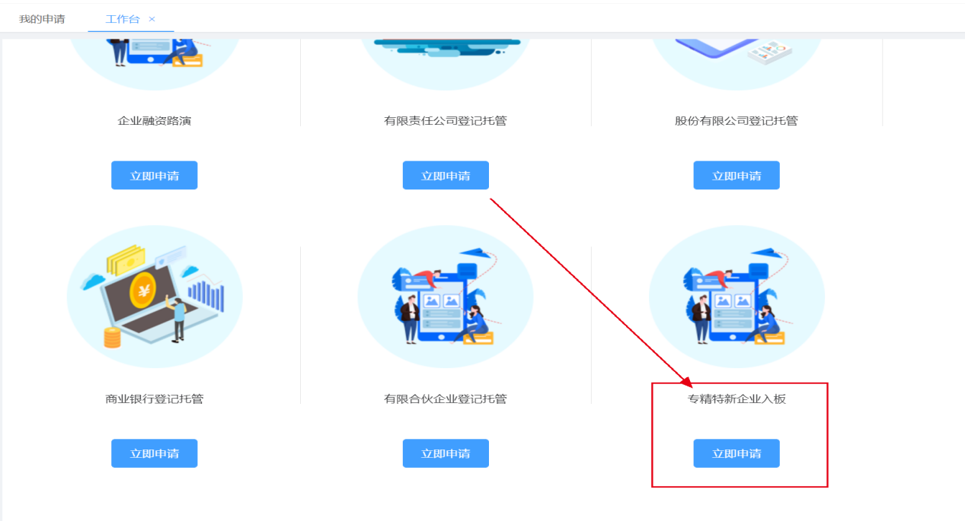
在工作台界面找到专精特新企业入板
点击“立即申请”

（二）专精特新企业入板申请填写

1.分层申请信息
所有红色星号为必填项，请选择申请进入的层级（孵化层、规范层、培育层），不同层级需提交的材料也不同。
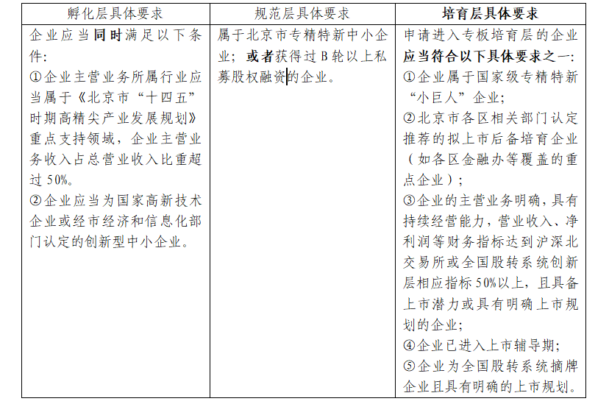

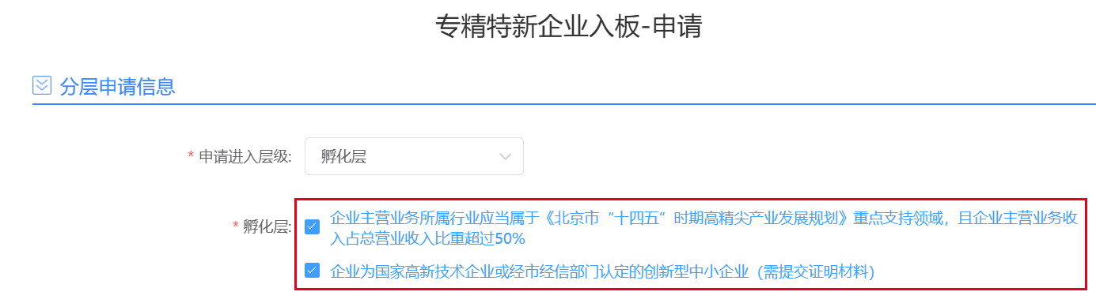
其中孵化层应同时勾选上述两项条件

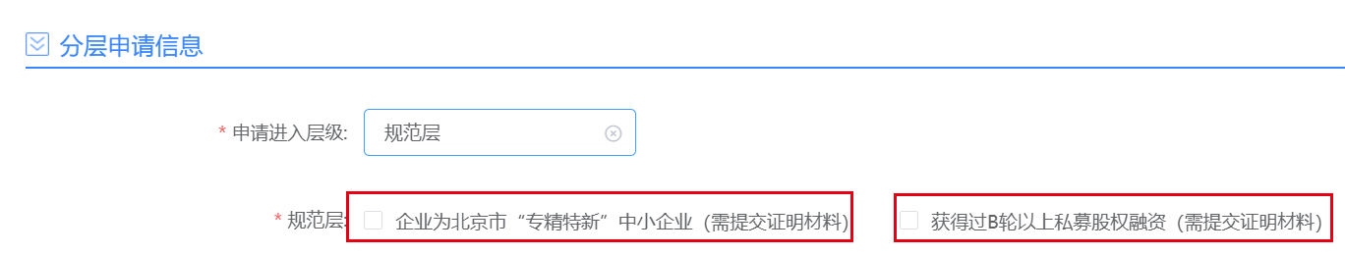
其中规范层应满足两项条件之一即可
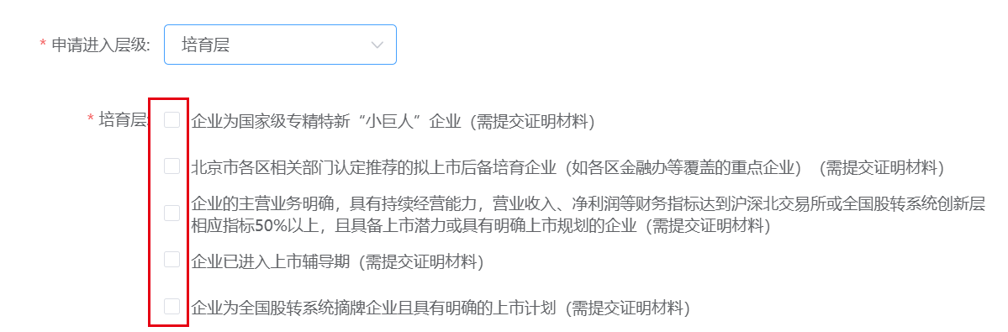
其中培育层应满足五项条件之一即可

2.基本信息
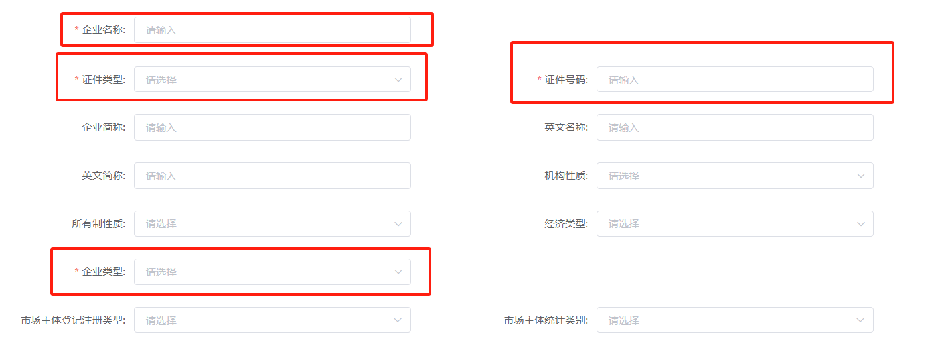
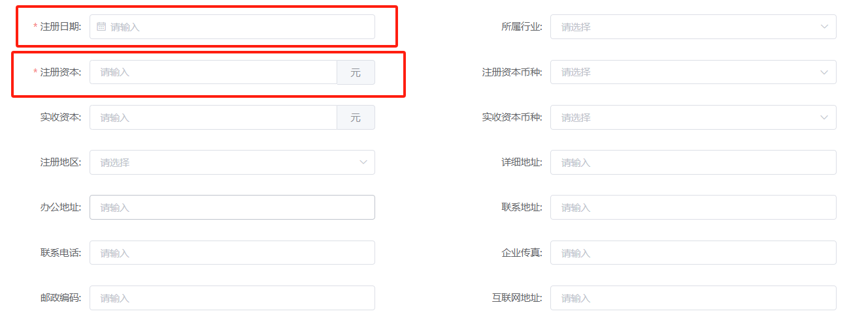
请企业如实填写，所有红色星号为必填项，其余为非必填项。此处的“注册资本”与“实收资本”金额单位为元，请务必留意。

3.人员构成信息
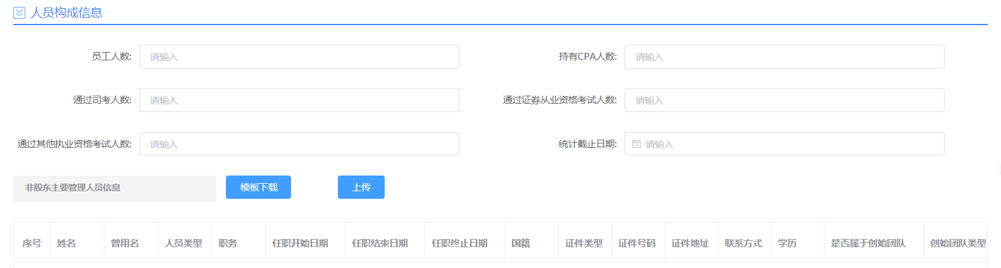
此项为非必填项。

4.控股/第一大股东信息
此项为非必填项。

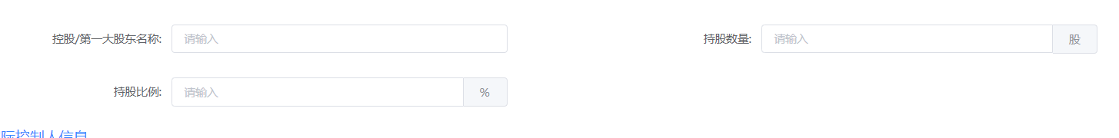
5.实际控制人信息
此项为非必填项。

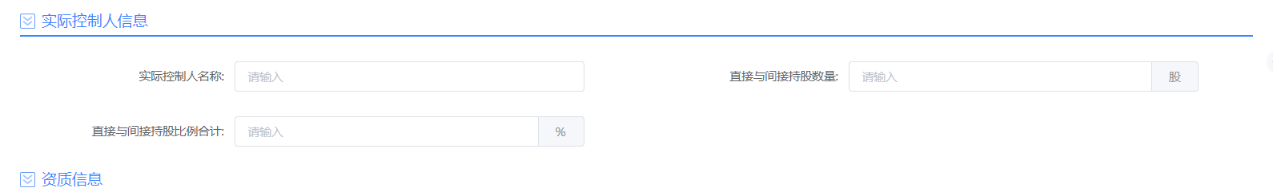
6.资质信息
红色标星处为必填项。
注意：此处的“新增资质信息”——“资质类别”选择“市场角色”，对应的“资质类型”只能选择“融资方”或“普通服务用户”或“其他”三项。（提示：若不填标红星的“新增资质信息”处内容，系统显示能提交的话，也可通过审核。）

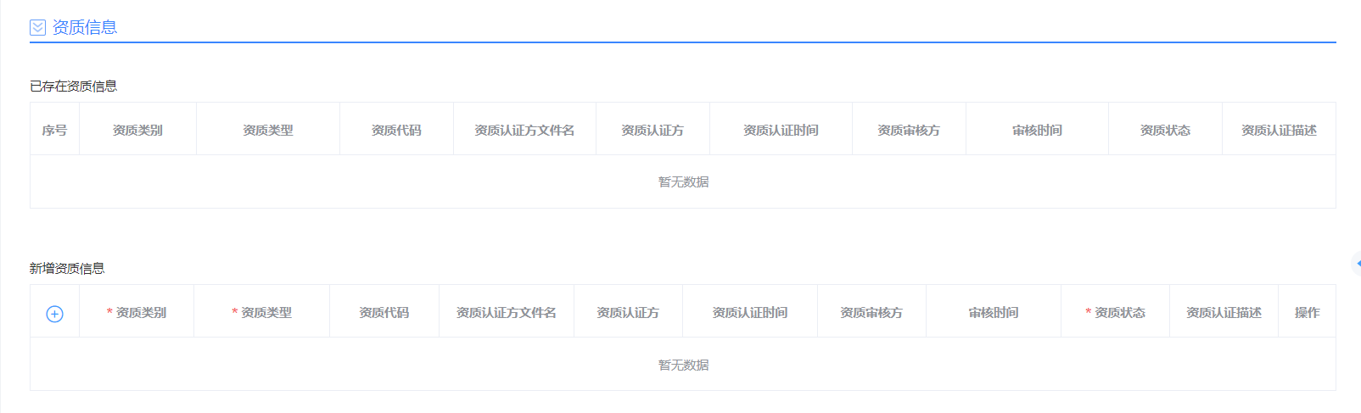
7.补充信息
“入板日期”此处需空出不填，一般系统将自动取流程办结的日期作为入板日期。
红色为必填项，企业根据实际情况介绍公司主要产品。

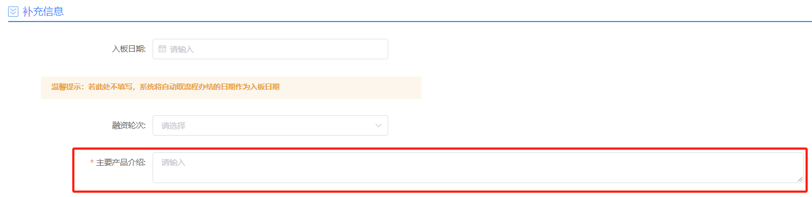
8.评价信息
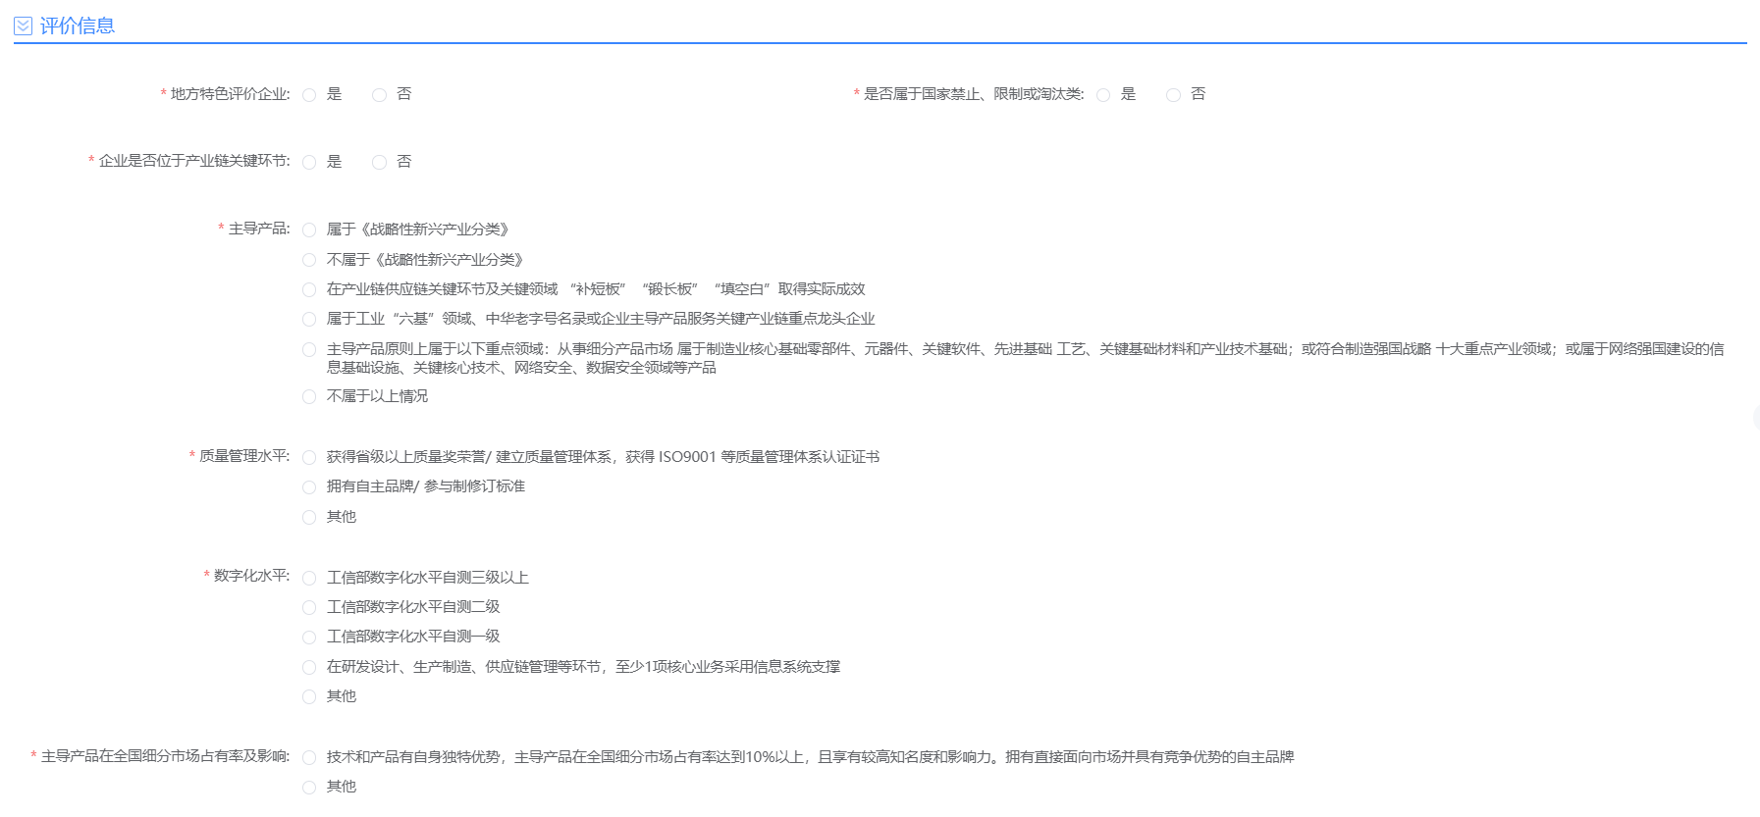
必填项，请企业如实填写。（提示：此处企业不需要上传相关证明文件，根据企业实际情况勾选即可。）

9.历史认证、荣誉及资质信息
此项为非必填项，若要填写，请点击每一栏最左侧的“+”加号按钮来输入信息。若多添加了信息填写栏，则在最右侧点击“删除”操作。
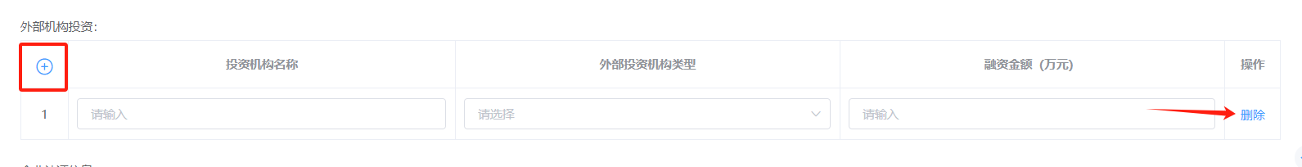

10.财务及业务信息
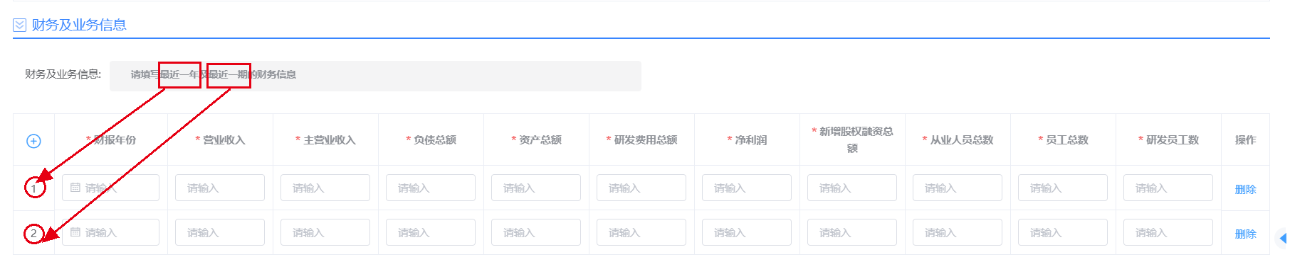
注意：财务信息为必填项，且需要提供两组数据：
一是最近一年财务数据（例如2024财务年度）；
二是最近一期财务数据（例如2025年上半年度）。
请如实填写。
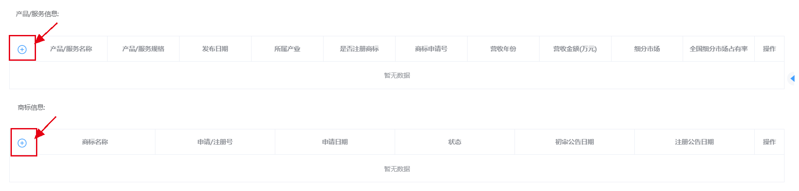
（提示：财务数据的金额单位为万元，请务必留意）。
产品服务信息和商标信息为非必填项，若要填写，请点击每一栏最左侧的“+”加号按钮来输入信息。若多添加了信息填写栏，则在最右侧点击“删除”操作。

11.知识产权
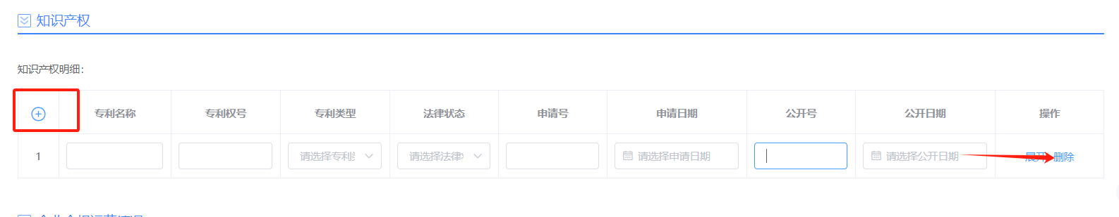
非必填项。若要填写，请点击每一栏最左侧的“+”加号按钮来输入信息。若多添加了信息填写栏，则在最右侧点击“删除”操作。

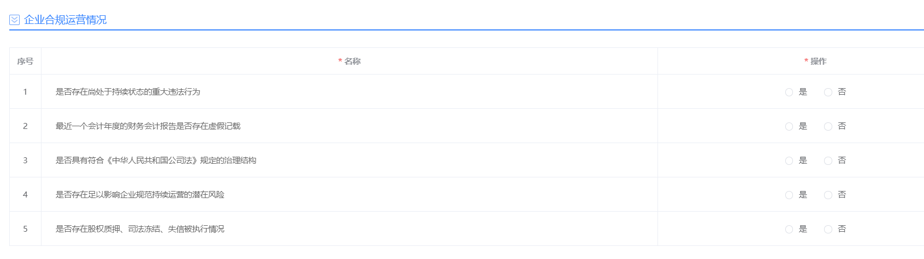
12.企业合规运营情况
所有红色星号为必填项，请如实选择。

13.企业联系信息
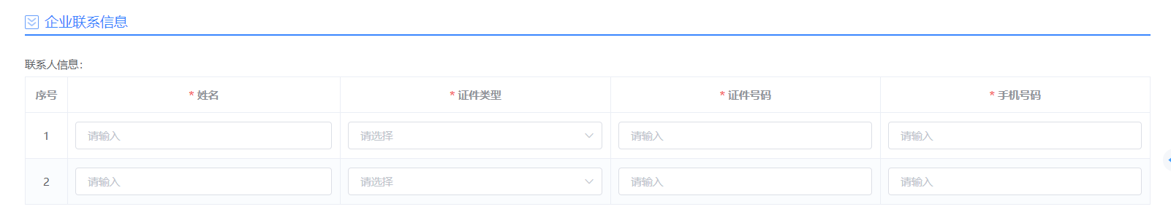
必填项，请企业如实填写，须为企业中两个不同的联系人。

14.推荐单位信息
非必填项。
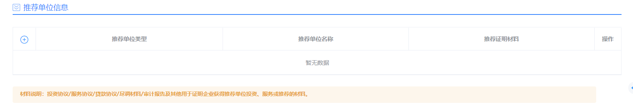

15.经办人信息
红色为必填项。

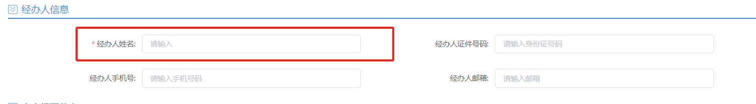
16.客户经理信息
非必填项

17.附件
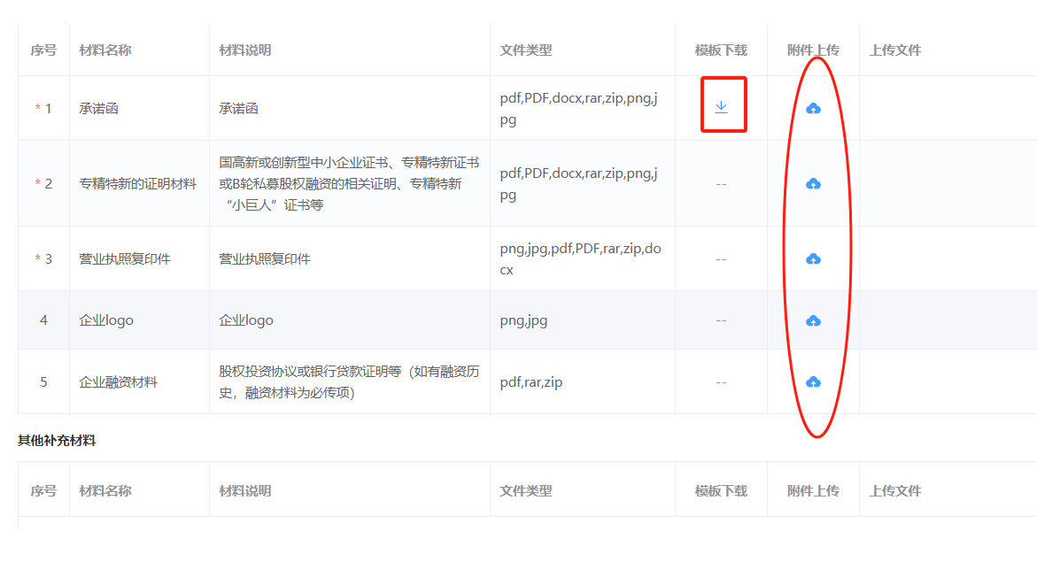
提交材料1-3为必填项。
第一项的“承诺函”有模板，请将模板下载至本地，并签字盖章后扫描，提交上传即可。文件格式类型支持6种：PDF、DOCX、ZIP、RAR、PNG和JPG。
第二项的专精特新的证明材料是：企业在“1.分层申请信息”处选择的层级所对应的条件，故此处提交的材料需对应“分层申请信息”所选择的条件。其中孵化层需提交的“国高新或创新型中小企业证书”中，创新型中小企业证书可提供从经信局官网下载的目录文档和企业所在文档位置的一张截图。
第三项的营业执照复印件，提交工商登记的彩色版本或黑白复印件（需加盖公司印章）的版本。
公司Logo为非必填项，文件格式类型仅支持2种：PNG和JPG。
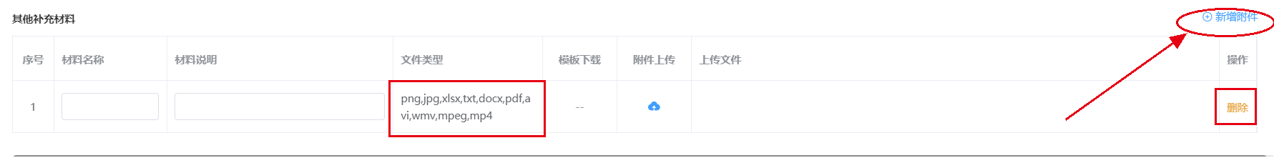
其他补充材料需要点击右上角“新增附件”，并在栏中填写企业补入的信息。文件类型支持多种格式：PNG、JPG、XLSX、TXT、DOCX和PDF等。若要删除信息栏，请点击最右侧“删除”键。

18.提交
以上材料检查无误后，请点击“提交”。

三、审核被驳回修改具体操作说明

（一）材料修改
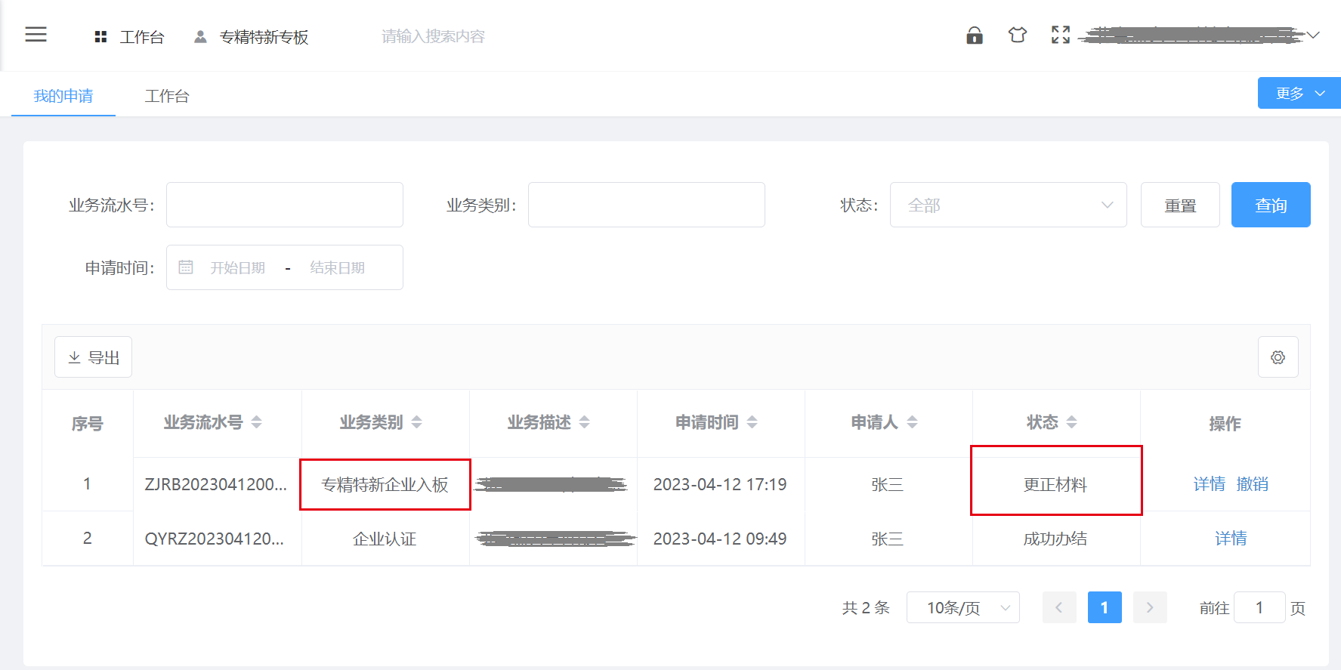
审核分为初审和复审两个阶段，若在审核阶段中被驳回，在“我的申请”界面中，状态会变更为“更正材料”。请注意：此时不可点击“操作”下的“撤销”键！
若您点击此处的“撤销”，并不是对材料进行修改，表示取消了此条入板申请，正在进行的流程将变为“失败办结”的状态，意味流程结束且系统无法回到申请的状态，若再次申请，需重复上述所有步骤！
被驳回后，正确的操作步骤是：请点击左侧选择框中“我的待办”，并在此界面上找到修改材料的按钮！具体操作流程为：①流程待办->②我的待办->③处理。
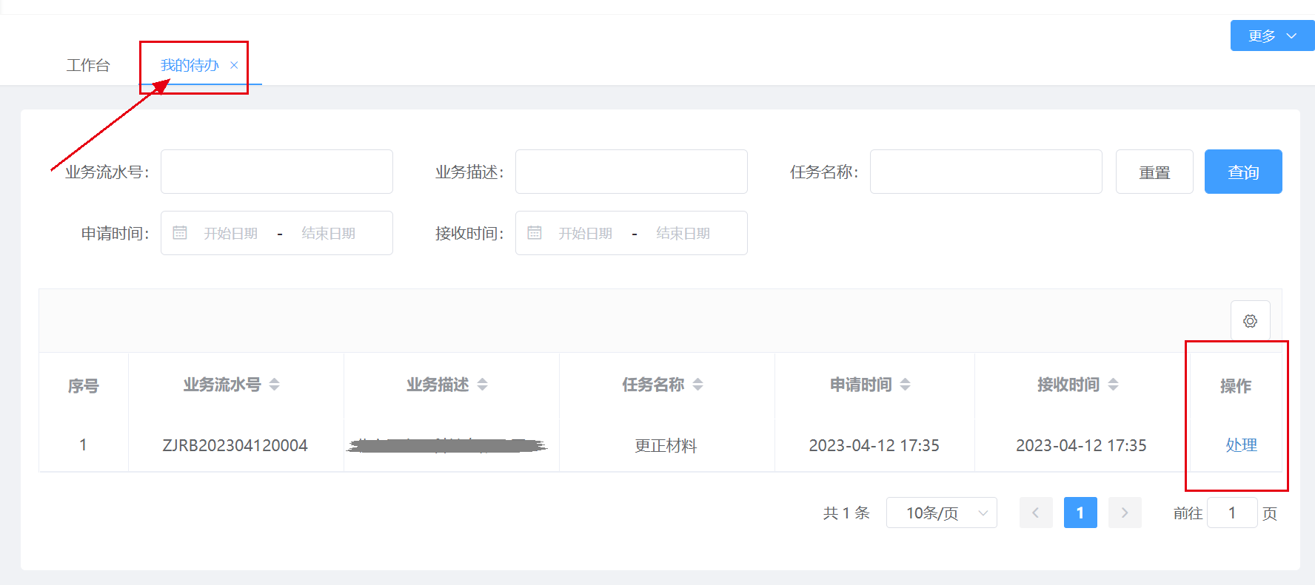
在我的待办界面处，点击“操作”下的“处理”。
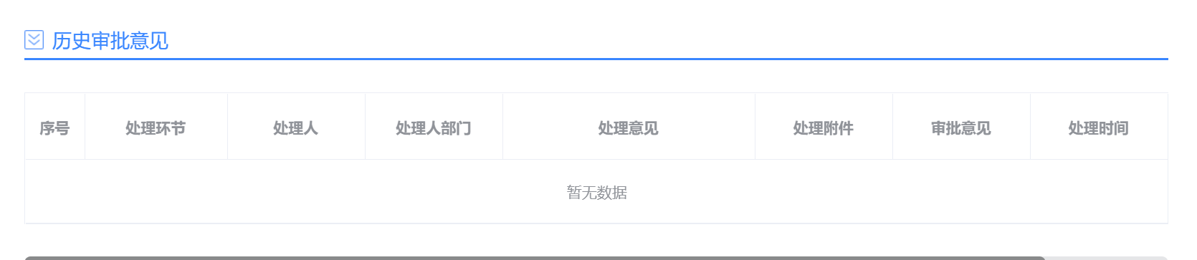
点击“处理”后，在新界面上滑动至最下端，查看“历史审批意见”，此栏将说明企业不合格的原因并告知需要重新提交的材料。
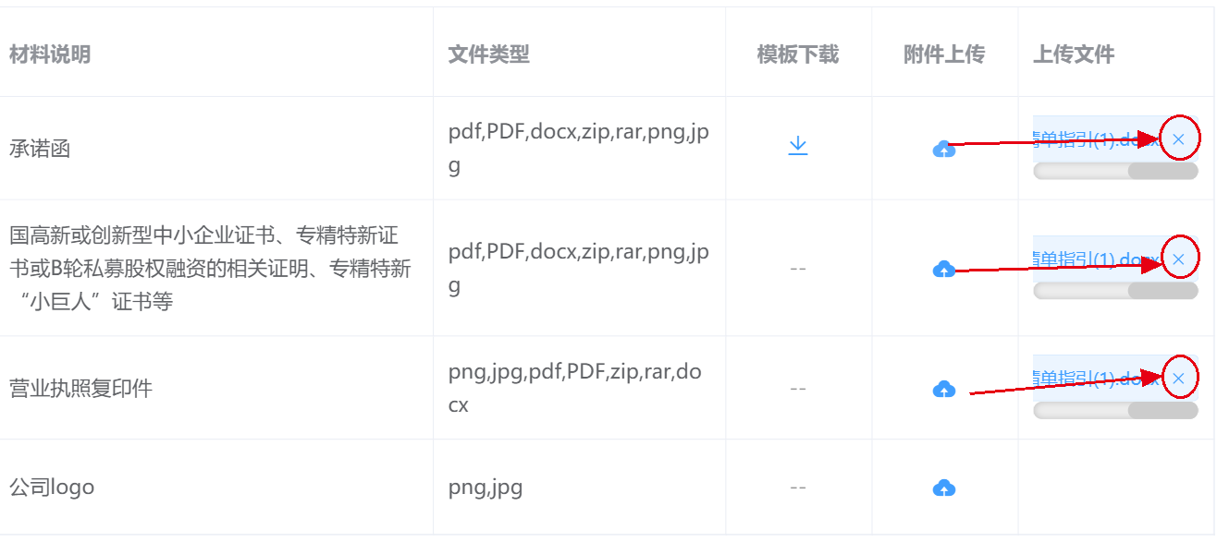
注意：若需重新上传文件，请滑动下方灰色按钮区域至最右端，将发现“x”键，点击此键，之前上传的文件将会删除。此时需要重新点击“云朵”键来上传修改文件。
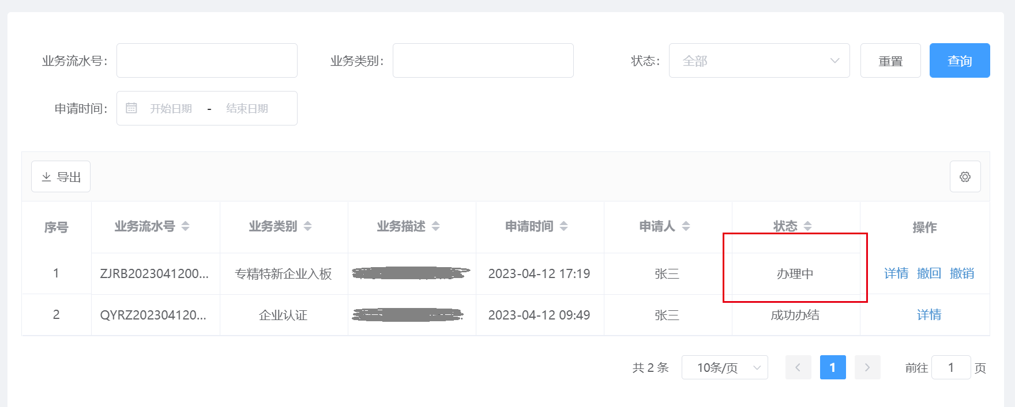
点击“确定”键后，在“我的申请”界面中，专精特新企业入板状态将重新变回“办理中”，此时需等待北京股权交易中心进行下一步审核。

四、撤回与撤销具体操作说明

（一）撤回
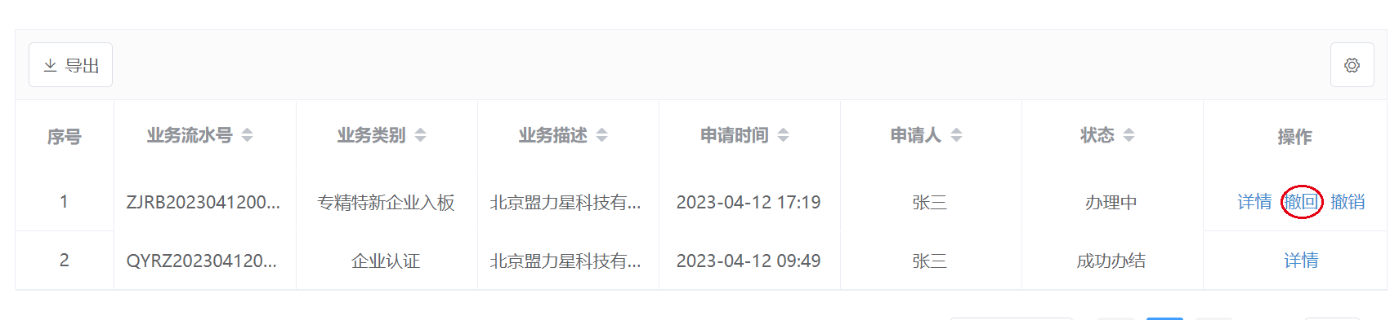
企业提交申请之后，在“我的申请”界面中的“操作”下可看见“撤回”与“撤销”两个链接。若点击“撤回”，之前提交的申请将变为草稿。
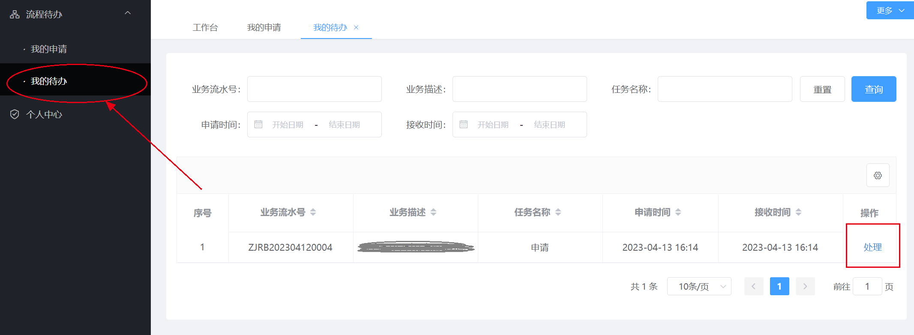
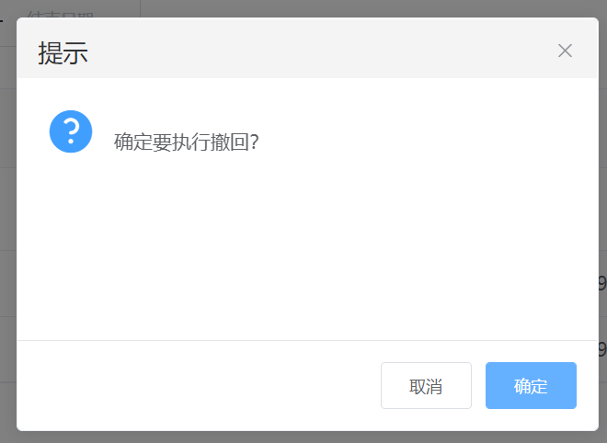
此时，请点击“我的待办”界面，在“操作”一栏点击“处理”，之前提交的历史将变为草稿，企业可选择在此版本中进行修改。注意：在初审或复审被驳回后，企业不可选择撤回操作！

（二）撤销
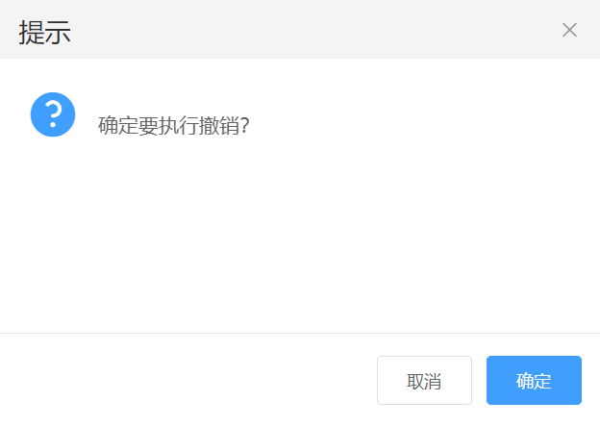
注意：请谨慎选择“撤销”，点击后，您企业之前所有操作形成的数据资料将会消失。在初审或复审被驳回后，企业不可选择撤销操作！

